Til aktuelle jegere
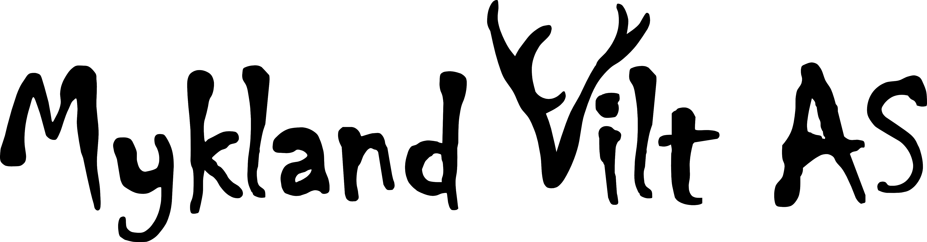
Viltslakting høsten 2012
Mykland Vilt AS er nå i gang med byggingen av viltslakteri på Svenes i Froland. Vi hadde som mål at dette skulle stå ferdig til jaktsesongen høsten 2012. Det klarer vi ikke. Viltslakteriet vil derfor også i høst befinne seg på Risdal på samme sted som tidligere.
Slakteriet kan tilby følgende tjenester høsten 2012
Flåing: kalv 300,- kr, voksen 400,- kr eks mva
Deling/kverning: 13,- kr eks mva
Vacuumpakking steik, biff 2,50 kr eks mva
Vacuumpakking kjøttdeig 2,50 kr eks mva
Vomskutte dyr ekspederes men koster 5 kr/kg ekstra før bortskjæring av tilgriset kjøtt
Mykland Vilt AS kan dessverre ikke kjøpe inn elg denne høsten.
Jegergodkjenning/feltkontroll av hjorteviltkjøtt: Det minnes om at vilt som skal leveres til det nye slakteriet fra og med høsten 2013, må medbringes de kontrollpliktige organene. Skrotter som er feltkontrollert av jeger kan derimot leveres uten organer. Det vil derfor lette arbeidet for mange jaktlag hvis de har egen feltkontrollør.
Kontaktinfo:
Jonny Kile, viltslakter mob 977 50 102

